Pipeline Automatizado de Inteligencia Artificial mediante GitHub Actions
Actividad Final – Fase 3
Gestión de Proyectos de Inteligencia Artificial
Master en Inteligencia Artificial
Universidad Tecmilenio
Jonathan Daniel Bernal Sánchez
2026
1. Introducción
Durante el desarrollo del proyecto se implementó un Pipeline Automatizado de Integración Continua (CI) utilizando GitHub Actions, con el propósito de validar automáticamente el sistema cada vez que se realizan cambios en el repositorio.
La automatización permite ejecutar de forma consistente tareas de configuración del entorno, instalación de dependencias, validación del código y ejecución del sistema de monitoreo, reduciendo errores manuales y fortaleciendo las prácticas de MLOps durante el ciclo de vida del modelo de Machine Learning.

2. Arquitectura del Pipeline
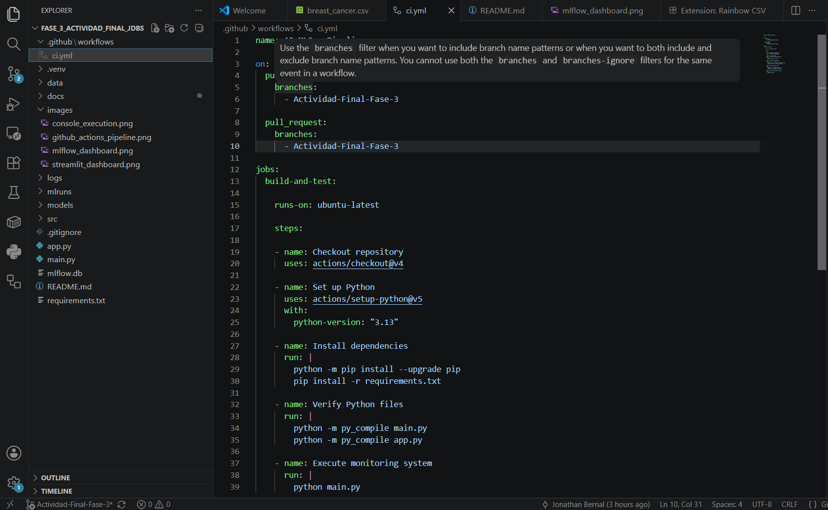
El Pipeline Automatizado inicia cuando se realiza un Push al repositorio de GitHub. Posteriormente GitHub Actions configura el entorno de ejecución, instala las dependencias definidas en el proyecto, valida los archivos Python y ejecuta automáticamente el sistema de monitoreo. Finalmente, el resultado de la ejecución queda registrado dentro del repositorio, proporcionando evidencia de la correcta validación del proyecto.
3. Flujo de funcionamiento

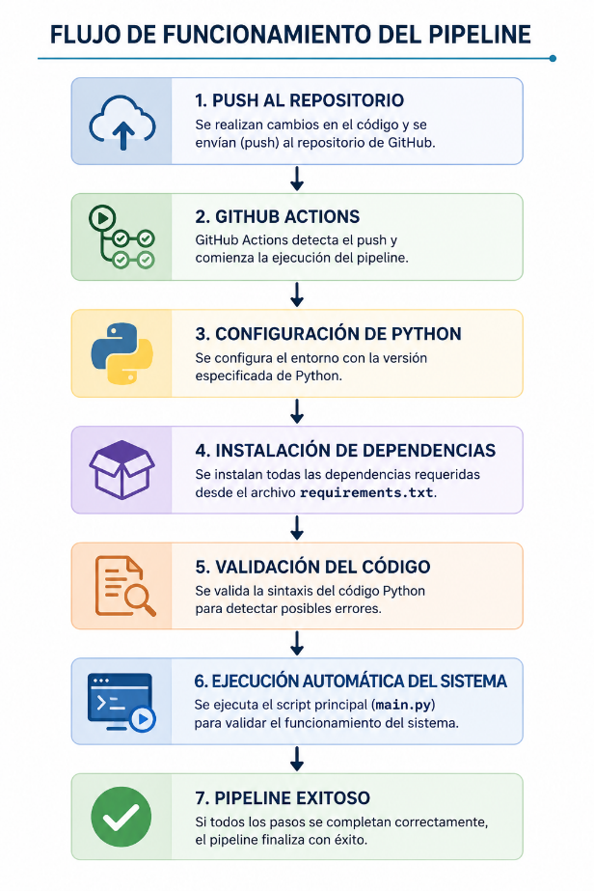
El Pipeline automatiza la validación del proyecto antes de incorporar nuevos cambios al repositorio, garantizando que el entorno de ejecución sea consistente y que el sistema funcione correctamente en cada actualización.

4. Evidencias
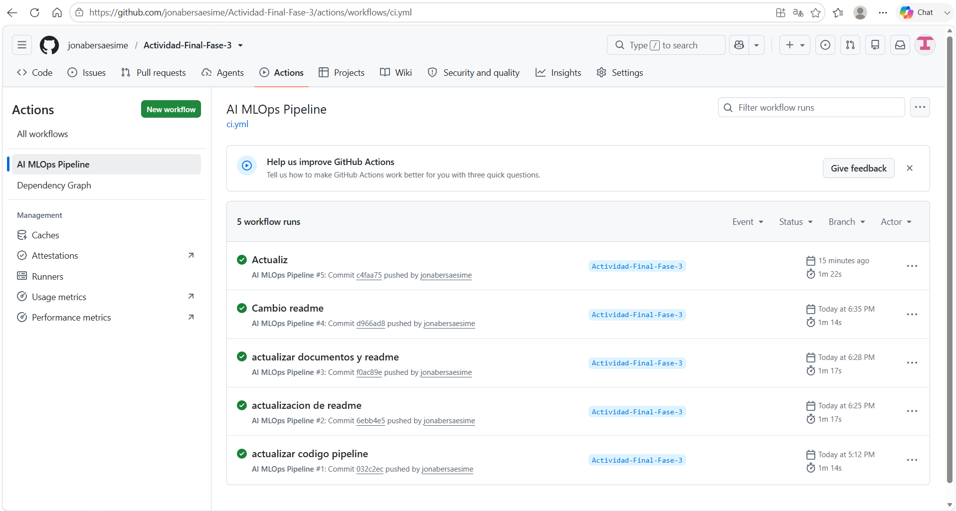
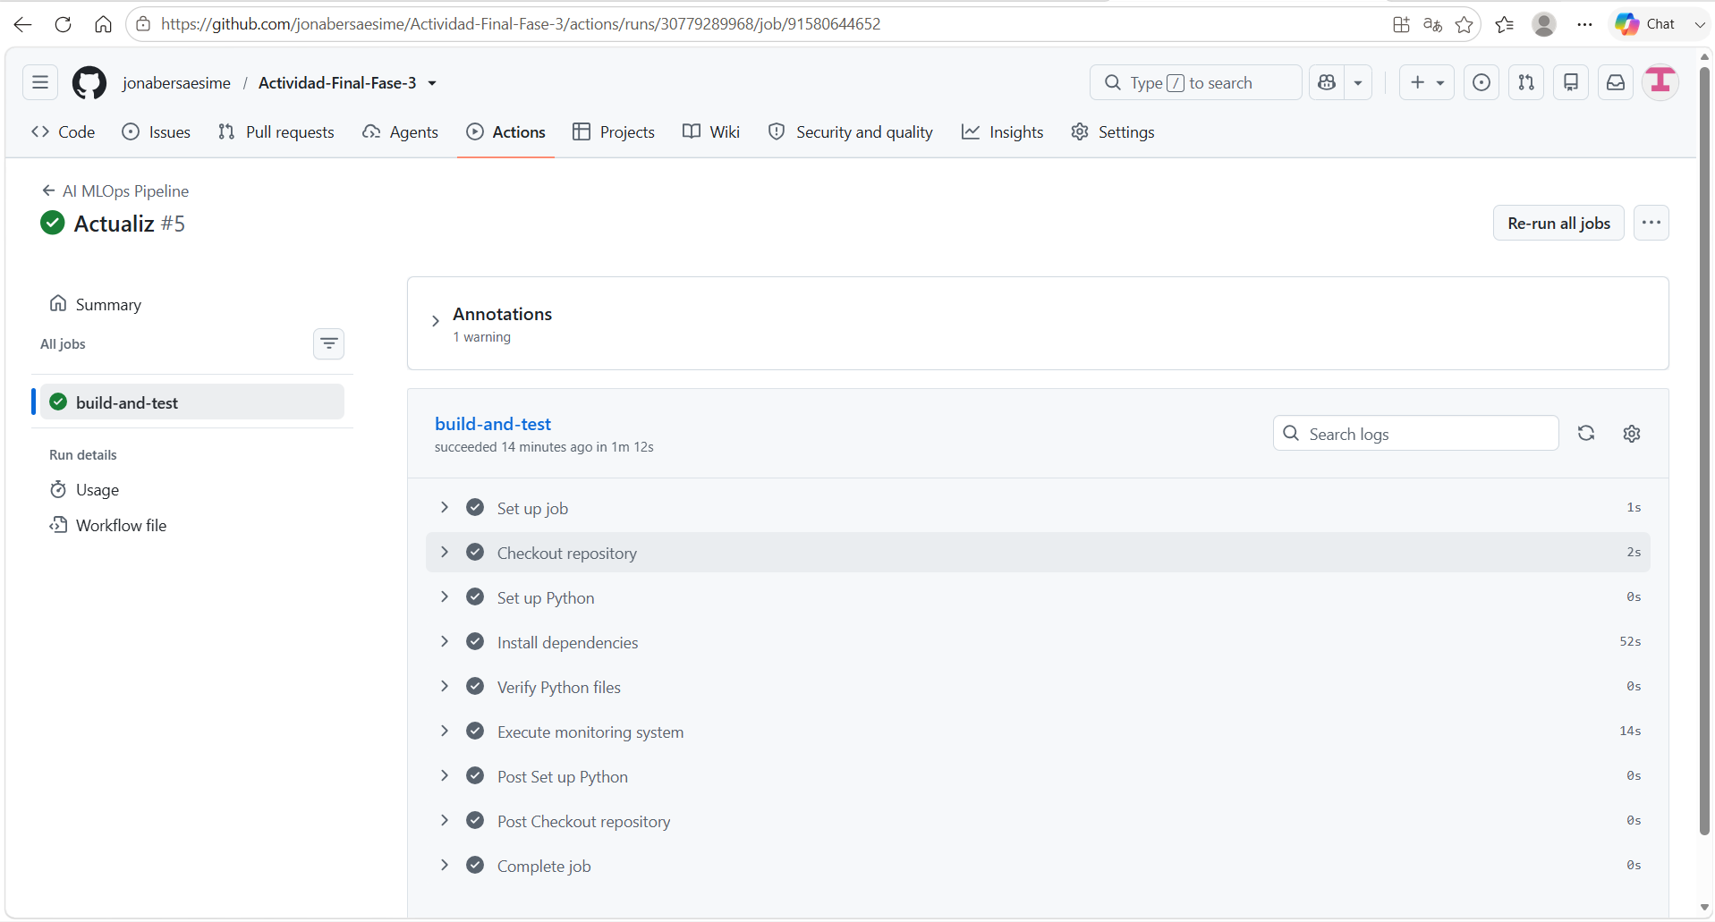
Las evidencias muestran la ejecución exitosa del Pipeline Automatizado implementado mediante GitHub Actions, validando automáticamente el entorno de trabajo, las dependencias y la ejecución del sistema de monitoreo desarrollado para el proyecto.

Conclusiones
La implementación del Pipeline Automatizado permitió incorporar prácticas de Integración Continua dentro del proyecto, facilitando la validación automática del código y reduciendo la intervención manual durante el proceso de desarrollo.
El uso de GitHub Actions fortaleció la trazabilidad y reproducibilidad del proyecto, mientras que la integración con el repositorio Git permitió mantener un control eficiente de versiones. En conjunto, estas herramientas complementan la plataforma MLOps desarrollada y demuestran la importancia de automatizar procesos para mejorar la confiabilidad y mantenimiento de soluciones basadas en Inteligencia Artificia

